第一讲 数与运算



【知识点】

**一、数的分类**

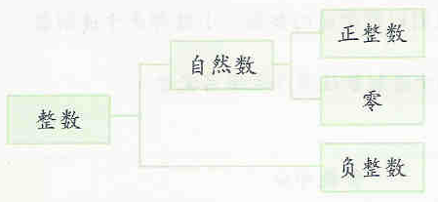

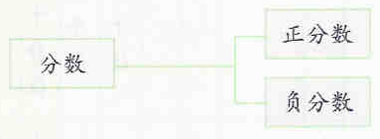

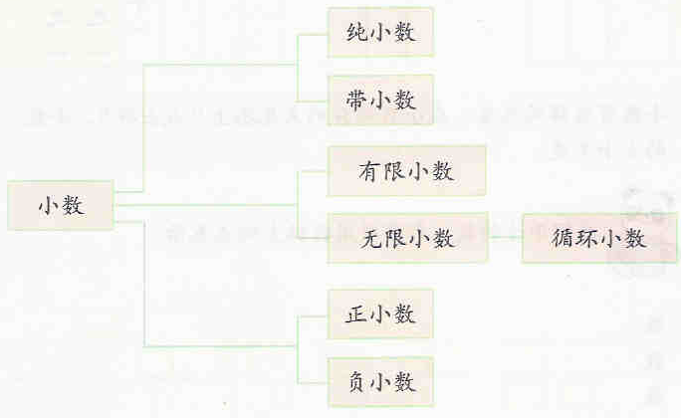

二、数的运算

1．加、减、乘、除的运算意义

2.四则混合运算的顺序：

学过的四则混合运算的顺序，做这类题时需要注意什么？

3.运算定律和性质：

（1）说说你学过的运算定律和性质，怎么用含有字母的式子表示

（2）归纳运算定律和性质：

加法交换律、结合律能综合运用于连加运算，加数经过交换、结合，运算符号不变，还是连加；乘法交换律、结合律运用于连乘运算，因数经过交换、结合，运算符号不变，还是连乘；只有乘法分配律涉及乘加或乘减两种运算。

三、“凑整”的方法：

1、近似值概念复习

有时根据需要，我们会对一些计算结果进行凑整处理，你知道经凑整得到的数叫做什么吗？

（生活中的有些数据，根据需要，有时不用精确的数表示，而是用一个与它比较接近的数表示，这样的数是近似数，也叫近似值。）

2．取近似数的方法

目前我们学过哪些凑整方法？

（目前我们已学的是：四舍五入法、去尾法、进一法等，最常见的是四舍五入法。）

3．举例练习。

38725用四舍五入法凑整到万位得到近似值是4万，用去尾法凑整到万位得到的近似值是3万，用进一法凑整到万位得到的近似值是4万。

4．提示：“凑整到万位”也可以用“精确到万位”表示，也就是“保留到万位”。

接下来让我们一起用今天的知识解决些实际问题。

【典型例题】

1.在数轴上标出下列各数：

1

5

A＝－2.5 B＝4.8 C＝6.3 D＝ E＝－0.6

-3 -2 -1 0 1 2 3 4 5 6 7

2.填空：

(1) 一个数由10个万、7个千、4个十分之一和6个百分之一组成，这个数写作 ，读作 。

(2) 78.3＝ ×10＋ ×1＋ ×0.1

(3) 不改变数的大小，把3.70改写成三位小数是 ，一位小数是 。

(4) 7.2817645按四舍五入凑整到百分位得到 ，用去尾法凑整到十分位得到 ，用进一法凑整到百分位得到 。

(5) 比3小的自然数有 ，比－3大的负整数有 。

(6)三个连续自然数的和为60，这三个自然数中，最小的是 。

(7) 纸店有三种纸，甲种纸4分买11张，乙种纸5分买13张，丙种纸7分买17张，三种纸 最贵。

谁来说一说你是怎么想的？

3.判断题（对的打“🗸”，错的打“×” ）

(1) 比3小的整数只有1和2。 ………………… （ ）

(2) 小数都比1小。……………………………… （ ）

(3)把一个小数的小数点左移一位得到的数是原小数的10倍。…（ ）

4.选择题（将正确答案的编号填入括号内）：

(1) 3.8和3.9之间有（ ）个数。

A、0个 B、9个 C、100个 D、无数个

(2) 下列各组数中，按从小到大排列的是（ ）。

A、1.414，1.441，1.144，4.141； B、1.144，1.414，1.441，4.141

C、4.141，1.441，1.414，1.144； D、1.144，1.441，1.414，4.141。

4.计算

4.4×2.5 4.4÷2.5

79×12.5 12.875－1.17－8.83

110－10÷0.4 12.6+4.5÷3－12.7

做这些题时有什么巧方法吗？

79×12.5 15.6+28.44+12.56

提高题

15.6×12－7.8×14 12.5×6.4×0.25

(7.2－1.2×0.1)÷0.1 (2.5×8.8－2.5×0.8)×1.25

5、练习：

用竖式计算，并用四舍五入法按要求将得数凑整：

6.9×0.14= 4.9÷5.1

(凑整到百分位) (凑整到个位)

3.24×6.75 2.087÷3.9

(凑整到十分位) (凑整到百分位)

【课后练习】

1、用简便方法计算。

0.125×7×8  5.1÷30－4.8×

0.25×（0.4＋4） 4 （

（ 1.25×（）

2、用递等式计算。（能简算要简算）

0.0021×[（）]÷0.1 =

0.15＋1=

（）÷（）=

（0.75×2.9＋1.1×）÷2=

（）÷[（）×36] =

8×3.4＋9÷3.6=

＋5.36＋＋4.64=

1÷(＋2.5×)=